Família: Psychodidae

Subfamília: Psychodinae

Grupo: Paramormiini

Gênero: Clogmia

Espécie: C. albipunctata

Habitat: Locais úmidos e ricos em matéria orgânica e putrefação.

Descrição: aspecto de uma pequena traça, com o corpo e as asas recobertos por uma fina camada de pequenos pelos de coloração cinzento-acastanhada

Nome popular: mosca de esgoto

Imagem

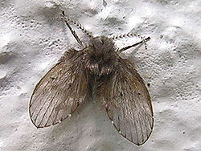

referências: <https://pt.m.wikipedia.org/wiki/Clogmia_albipunctata>

Nome Científico: Oncometopia facialis

Ordem: Hemiptera

Família: Cicadellidae

Espécie: Oncometopia facialis﻿

Identificação: As cigarrinhas possuem coroa de coloração violeta com mancha preta subtriangular.

Referências: EPPO - <https://gd.eppo.int/taxon/ONCMFA>

FOTO

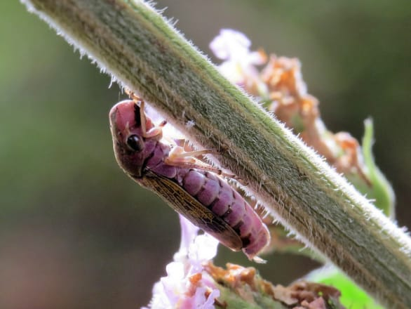.

**FAMILIA:** scarabaeidae

**ESPECIE:** coelosis bicornis

**SUBFAMÍLIA:** scarabaeoidea latreille

**IDENTIFICAÇÃO:** possui cor parda avermelhado escuro e opaco

**HABITAT:** floresta

**NOME POPULAR:** “rinoceronte”

**REFERENCIA:<** <http://faunaefloradorn.blogspot.com>> <https://no.wikipedia.org/wiki/coelosis_bicornis>

**FOTO**

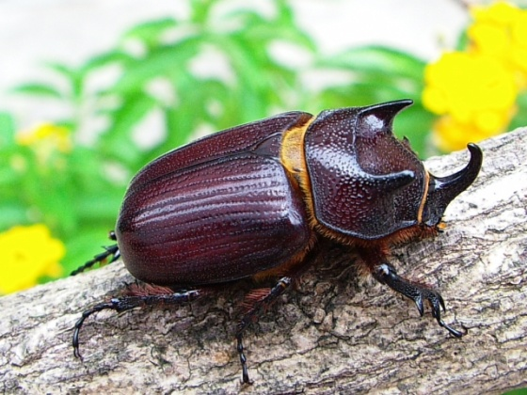

**FAMILIA:** blattellidae

**ESPECIE:** blatella germanica

**ORDEM:** blattodea

**SUBFAMÍLIA:** [blattellinae](https://pt.wikipedia.org/w/index.php?title=Blattellinae&action=edit&redlink=1)

**IDENTIFICAÇÃO:** coloração castanho-clara

**HABITAT:** é particularmente associado a [restaurantes](https://pt.wikipedia.org/wiki/Restaurante), locais de [processamento de alimentos](https://pt.wikipedia.org/wiki/Processamento_de_alimentos) e [hotéis](https://pt.wikipedia.org/wiki/Hotel). Em climas frios, pode ser encontrada em domicílios com [aquecedores](https://pt.wikipedia.org/wiki/Aquecedor)

**NOME POPULAR**: baratinha ou barata-germânica

**REFERENCIA:** < https://pt.wikipedia.org/wiki/baratinha>

**FOTO**

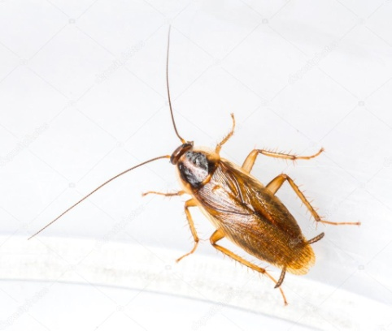

**FAMILIA:** blattellidae

**ESPECIE:** supella longipalpa

**ORDEM:** blattodea

**SUBFAMÍLIA:** supella longipalpa

**IDENTIFICAÇÃO:** barata de faixa marrom

**HABITAT:** frestas em papéis de parede e livros ou dentro de residências

**NOME POPULAR:** barata de faixa marrom

**REFERENCIA:**<HTTPS://PT.WIKIPEDIA.ORG/WIKI/SUPELLA_LONGIPALPA>

**FOTO**

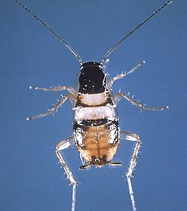

**FAMILIA:** blattidae

**ESPECIE:** periplaneta fuliginosa

**ORDEM:** blattodea

**SUBFAMÍLIA:** blattinae

**IDENTIFICAÇÃO:** marrom escura

**HABITAT:** encontrada em locais fechados em busca de alimentos ou até mesmo para a fixar sua moradia. entretanto, em climas quentes ela pode ser encontrada em locais abertos

**NOME POPULAR:** barata marrom fuligem ou banda marrom, banda café

**REFERENCIA:<**HTTPS://PT.WIKIPEDIA.ORG/WIKI/PERIPLANETA_FULIGINOSA>

**FOTO**

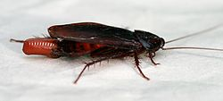

**FAMILIA**: thripidae

**ESPECIE:** frankliniela schultzei

**ORDEM:** thysanoptera

**SUBFAMÍLIA:** não encontrado

**IDENTIFICAÇÃO:** pode ser encontrada em duas cores, uma forma escura e uma forma pálida

**HABITAT:** regiões tropicais

**NOME POPULAR:** tripes-do-tomateiro

**REFERENCIA:** < HTTP://WWW.DEFESAVEGETAL.NET/FRANSC>

**FOTO**

